易通研究生信息管理系统使用说明书
（V4.0）
学 生

用户类型：□ 研究生院（处、部）管理人员
□ 学院管理员
□ 导师任课教师
■ 学生

二〇一五年九月
版权所有：青岛易通诚信软件有限公司 — 管理员用

目 录
第一部分 登陆系统 3
一．用户登陆 3
二．修改登陆密码 3
第二部分 个人信息维护 4
一．个人基本信息管理 4
二．上传照片 5
三．登陆日志信息查看 5
四．师生消息互动 6
五．毕业就业 8
1.就业推荐信息管理 8
2.去向就业情况登记 8
3.毕业生登记表管理 9
4.就业协议申请管理 9
六．学籍异动申请 10
第三部分 培养管理 11
一．学期注册信息管理 11
二．查看培养方案信息 11
三．提交个人培养计划 12
四．查询个人培养计划 14
五．查询课程开课信息 14
六．课程网上选课 14
七．查询选课结果 16
八．查询成绩 16
九．课程免修申请 17
十．课程重修申请 18
十一．学期课表信息查询 19
十二．本周课表信息查询 19
十三．外语管理 20
1．入学前CET成绩录入 20
2．CET外语考级报名 20
3．CET外语成绩查看 20
十四．必修环节 21
1．社会实践信息登记 21
2．教学实践信息登记 21
3．文献阅读信息登记 22
4．学术报告信息登记 22
5．中期考核信息管理 22
第四部分 毕业管理 23
一．论文开题 23
二．论文评审 24
三．论文答辩 24
第五部分 学位管理 26
一．学位申请 26
二．核对学位授予信息导出相关数据存档 27
三．毕业证书查看 28
四．学位证书查看 28
五．就业情况信息登记 29
第六部分 论文成果 30
一．发表论文信息登记 30
二．科研成果信息登记 30
三．发明专利信息登记 31
四．论文期刊级别查询 31

第一部分 登陆系统
系统运行请用IE8.0以上浏览器（推荐使用Firefox、Chrome、Safari和Opera等高速浏览器），分辨率：1024×768以上。（注：360、遨游、搜狗等浏览器都为IE内核）
注意事项：
（1）登陆后请尽快修改并牢记自己的密码（最好用笔记下）并做好保密工作。
（2）如系统提示学号有误，请凭本人身份证或有效证件到本院系研究生秘书处查询。
（3）密码找回：首先选择登录“类别”，然后点击“忘密”（如登录类别选错，可能无法找回密码）。

一．用户登陆
用户在登陆系统是，注意选择适合自己的类别。
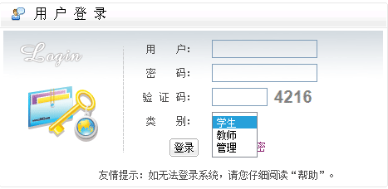

二．修改登陆密码
功能菜单：其他 → 其他管理 → 登陆密码信息修改
操作说明：学生登陆系统之后，直接修改登陆密码便于保存，修改完成，点击右上角的“”按钮，方可完成。
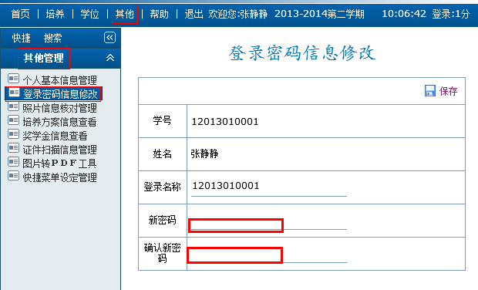

第二部分 个人信息维护

一．个人基本信息管理
功能菜单：其他 → 其他管理 → 个人基本信息管理
操作说明：学生点击“个人基本信息管理页面”，出现以下界面，进行完善信息。每一次完善一个页面都需要点击，右上角的“”保存按钮，方可进行下一步操作。如果不保存，系统不会自动保存信息，请注意点击保存按钮。
重点说明：前五个页面“基本、学业/其他、联系/简历、学历、学前”请认真填写完整。基础数据不完整会导致使用系统时，数据验证不通过引起的无法审核现象。
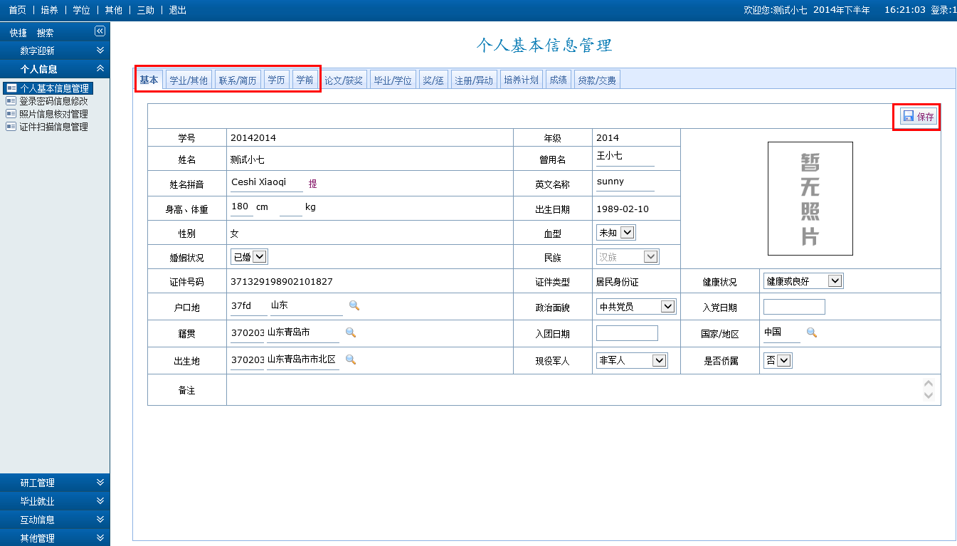
例如：完善信息时，需要选择数据。选择户口地需要点击“”选择按钮，进行添加信息，根据条件查询到需要信息直接添加。其他页面操作也是此种方法。
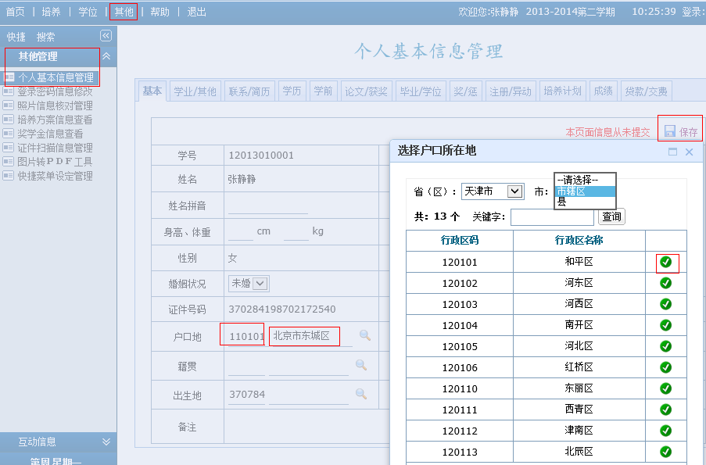

二．上传照片
功能菜单：其他 → 个人信息 → 照片信息核对管理
操作说明：上传照片时，应该注意照片的大小，照片大小不能大于15kb。点击浏览按钮，直接把需要上传的照片上传，如果超过一定的大小，系统会自动提示。
备注：该照片主要用于研究生学位证和毕业证及教育部学历管理平台注册，请本学期申请学位的研究生仔细核对。拟于本学期毕业无照片信息的研究生，必须自行前往新华社各地分社进行采集，采集的纸质照片交：1寸、2寸各两张以及电子档，电子档照片文件名必须为：身份证号，扩展名必须：jpg，将照片交研究生院院办公室。无照片的研究生无法填写答辩公告、无法制作学位证、毕业证。
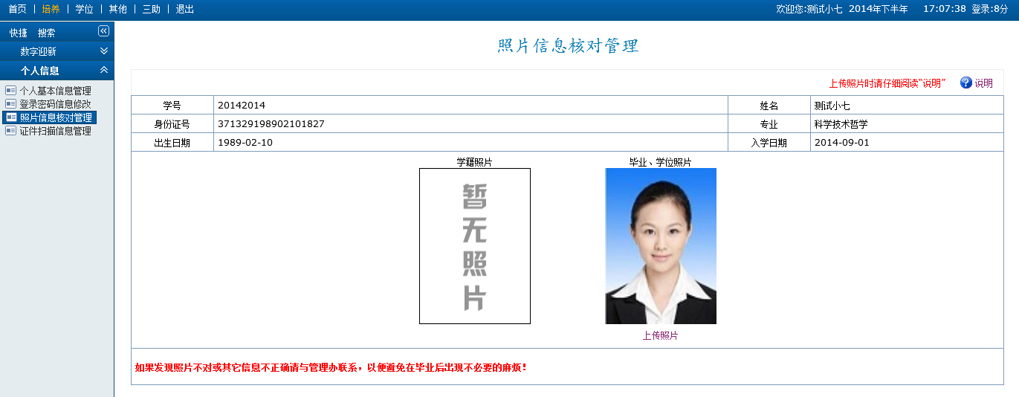
若出现：照片大小超过15k，系统要求的大小，系统将会发出警报，无法成功上传照片。

三．登陆日志信息查看
功能菜单：其他 → 互动信息 → 登陆日志信息查看
操作说明：学生登陆日志信息查看页面，可以查询近期登陆信息，防止密码泄露。
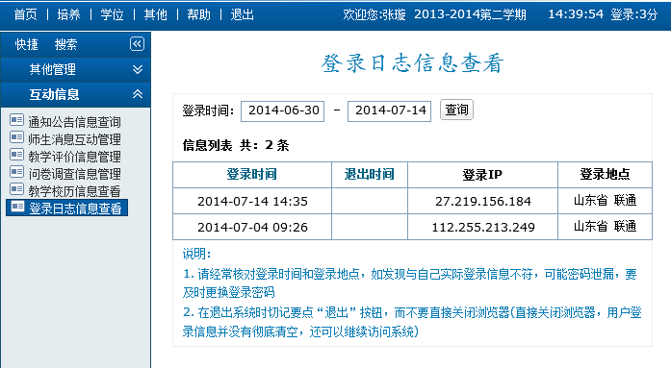

四．师生消息互动
功能菜单：其他 → 互动信息 → 师生信息互动管理
操作说明：
（1）用户点击右侧添加“”按钮，进行添加互动信息，然后选择接收消息的范围类别。
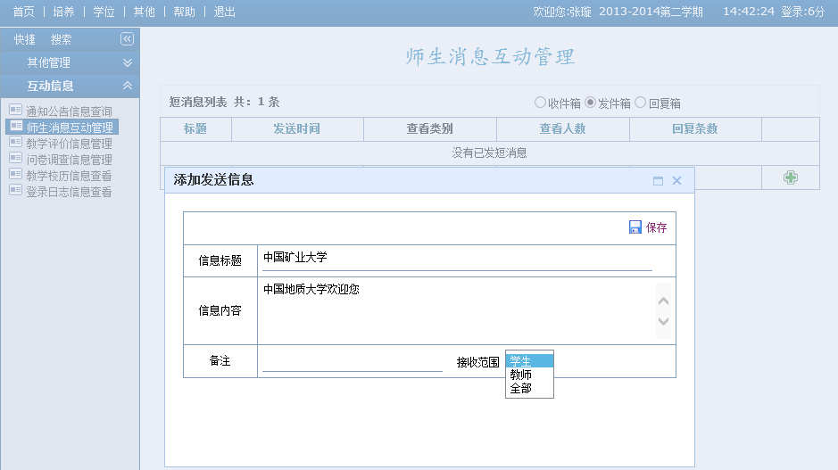
（2）点击，右侧的编辑“”按钮，进行添加所要看到消息的人员，专业等信息，进行筛选添加。选中下方，立即发送后，信息就不能再进行修改，然后点击保存。
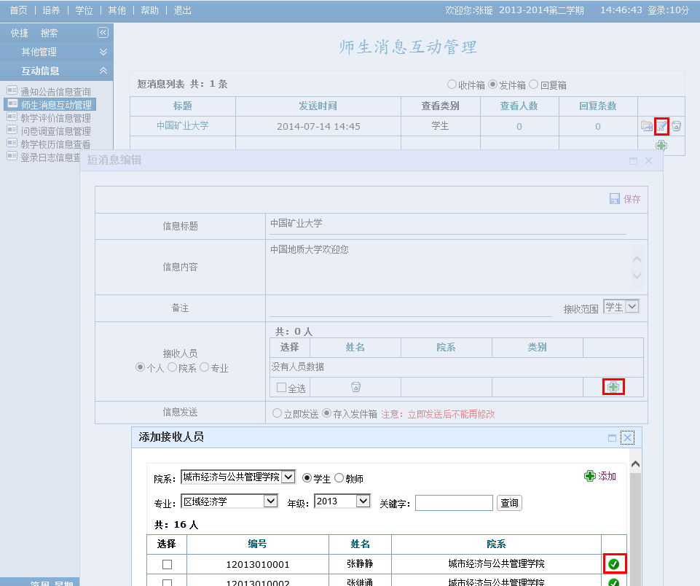
（3）若是回复收到的信息，需要点击“收件箱”，然后点击编辑按钮进行编辑信息，编辑好直接点击，立即发送，保存即可。
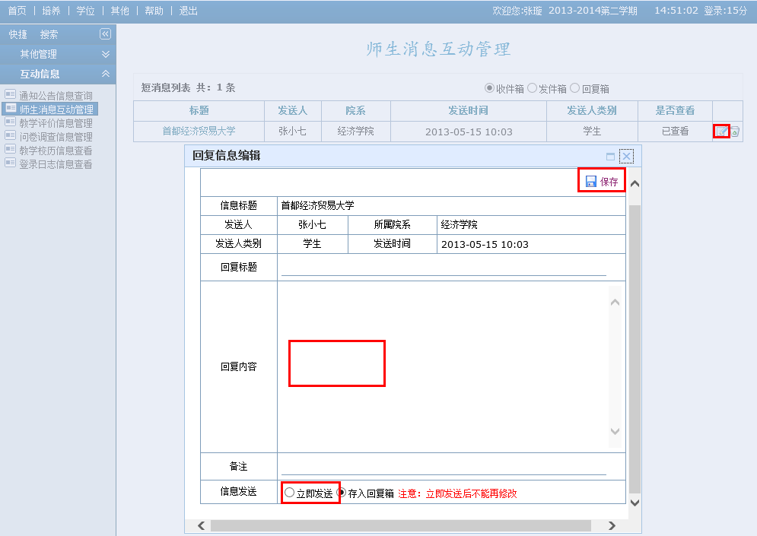
（4）查看别人回复的信息，或者是自己回复别人的信息，需选择“回复别人”或者“别人回复”，然后点击“回复标题的信息”，即可查看到详细的回复内容信息。
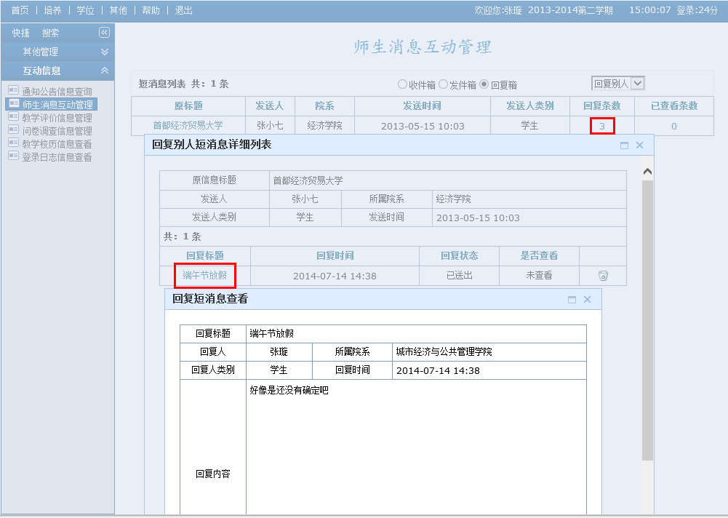

五．毕业就业

1.就业推荐信息管理
功能菜单：其他 → 毕业就业 → 就业推荐信息管理
操作说明：学生完善信息后，点击右上角保存按钮，等待导师审核，审核后导出签字盖章。
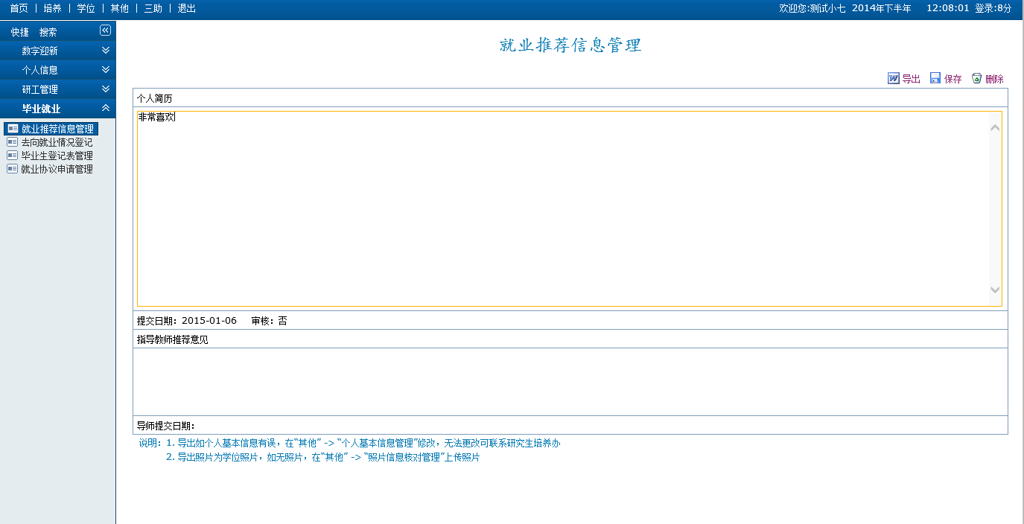

2.去向就业情况登记
功能菜单：其他 → 毕业就业 → 去向就业情况登记
操作说明：登记学生毕业去向，学生完善信息后，点击右上角保存按钮。
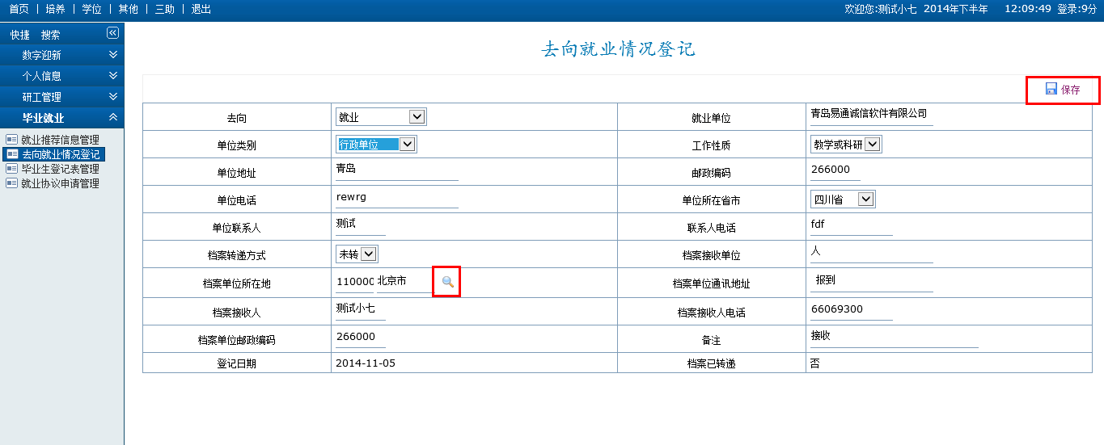

3.毕业生登记表管理
功能菜单：其他 → 毕业就业 → 毕业生登记表管理
操作说明：学生毕业生登记表信息等待导师审核，审核后导出存档。
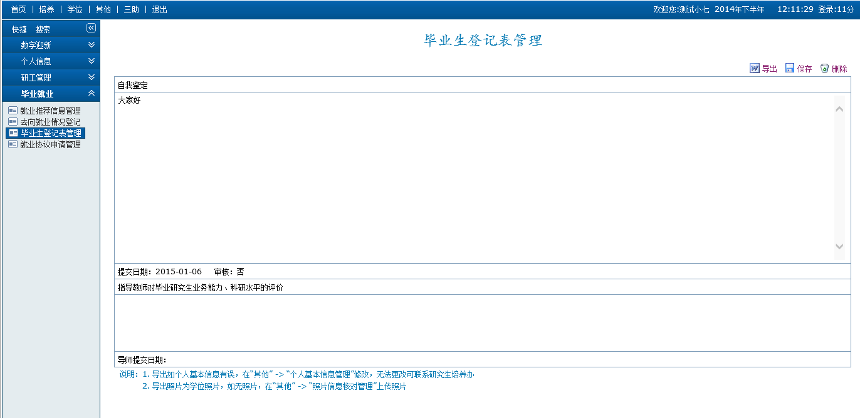

4.就业协议申请管理
功能菜单：其他 → 毕业就业 → 就业协议申请管理
操作说明：点击“申请”按钮，然后点击“编辑”按钮，完善数据保存。
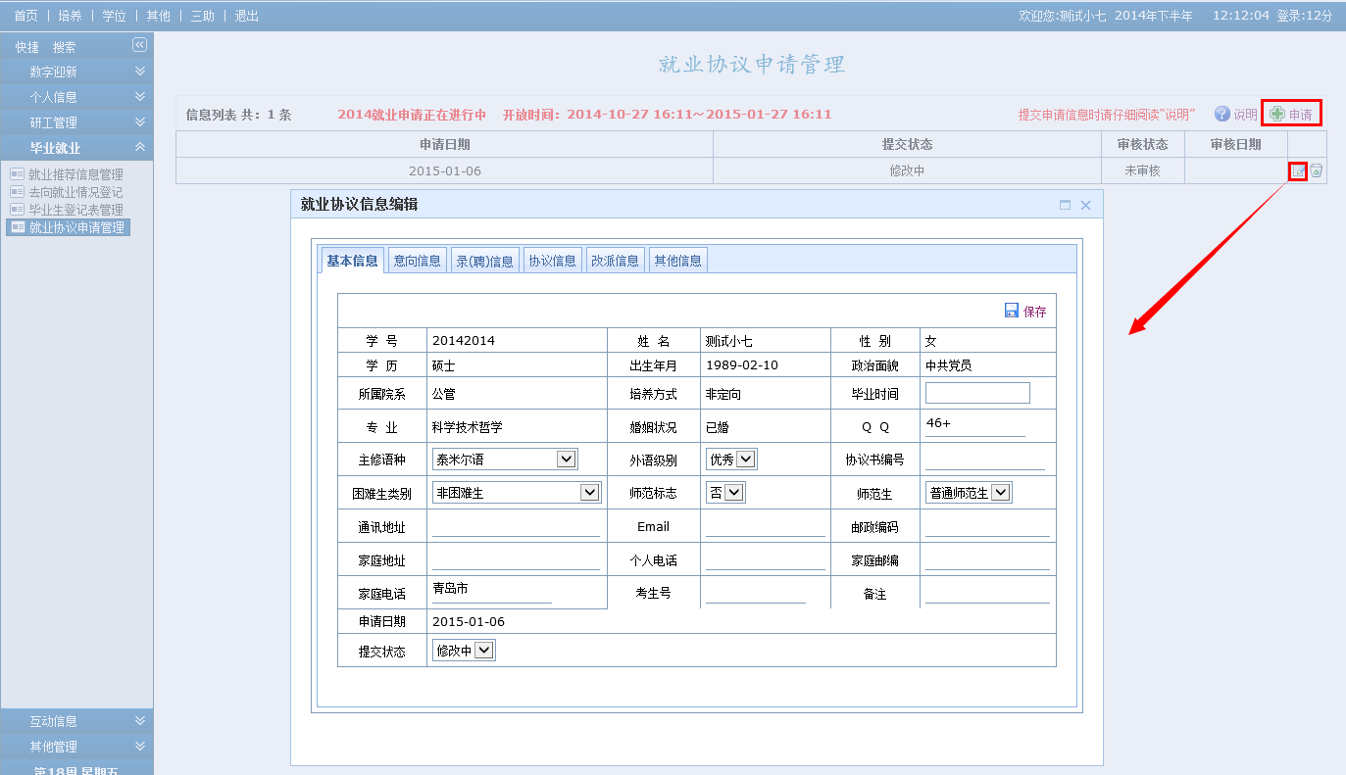

六．学籍异动申请
功能菜单：其他 → 学籍异动 → 变更专业、休学、复学申请
操作说明：学生填写变更内容及原因，然后点击“”添加按钮，“”删除按钮，“”编辑修改按钮，“”导出按钮，可以导出打印变更申请表。上交等待院系管理员给予是否通过、未通过的结果，然后审核此条记录，审核后不能修改或者删除此条信息。
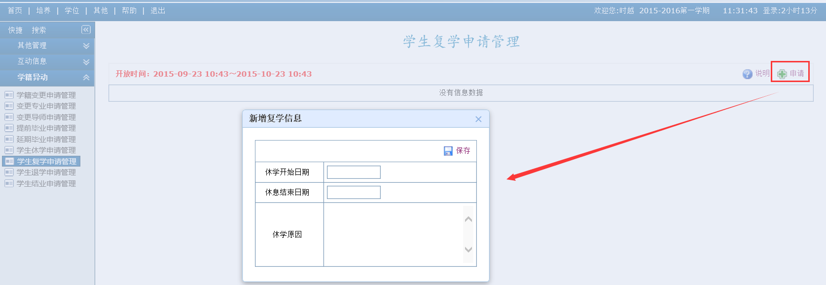

第三部分 培养管理

一．学期注册信息管理
功能菜单：培养 → 培养管理 → 学期注册信息管理
操作说明：新学期开始，点击“学期注册信息管理”菜单，完善信息后点击提交按钮，完成注册。
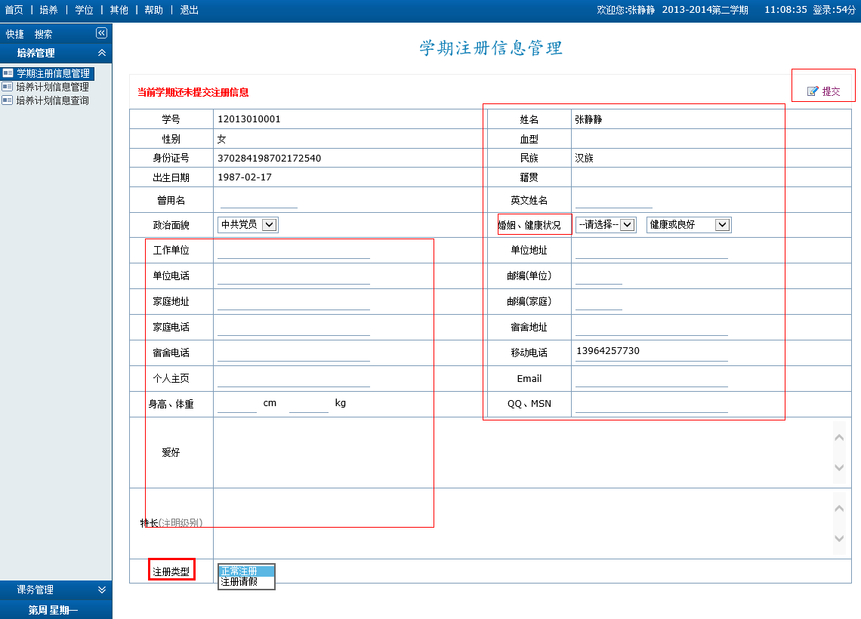

二．查看培养方案信息
功能菜单：其他 → 其他管理 → 培养方案信息查看
操作说明：学生可以根据条件查看各个学院或者专业的培养方案信息。学生通过点击“校内专业名称”，可以查看专业的详细培养方案信息。
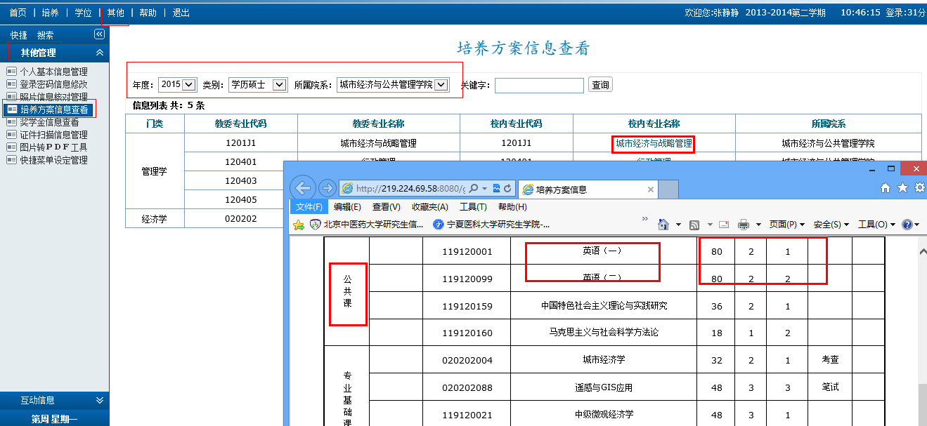

三．提交个人培养计划
功能菜单：培养 → 培养管理 → 培养计划信息管理
操作说明：
（1）学生参考自动导入账号的培养方案制定自己的培养计划。参考培养方案左上角分数要求，勾取允许选择的课程，点击保存按钮。
（2）不满意当前培养计划，可选择“清空”清空培养计划，并选择“添加”按钮，自主添加课程制定培养计划。如果要选择培养方案之外的课程，请点击右上角“”添加按钮。
（3）培养计划制定完毕后点击“”按钮提交培养计划，培养计划未被审核之前可修改，审核之后不可改。
例如：制定培养方案之外课程，需要点击“”添加按钮。完成后点击“”。
情况一：
如果学期没有注册需要提交注册信息，如果已经注册，院系管理员没有审核，需要联系院系管理员审核才能进行提交个人培养计划。
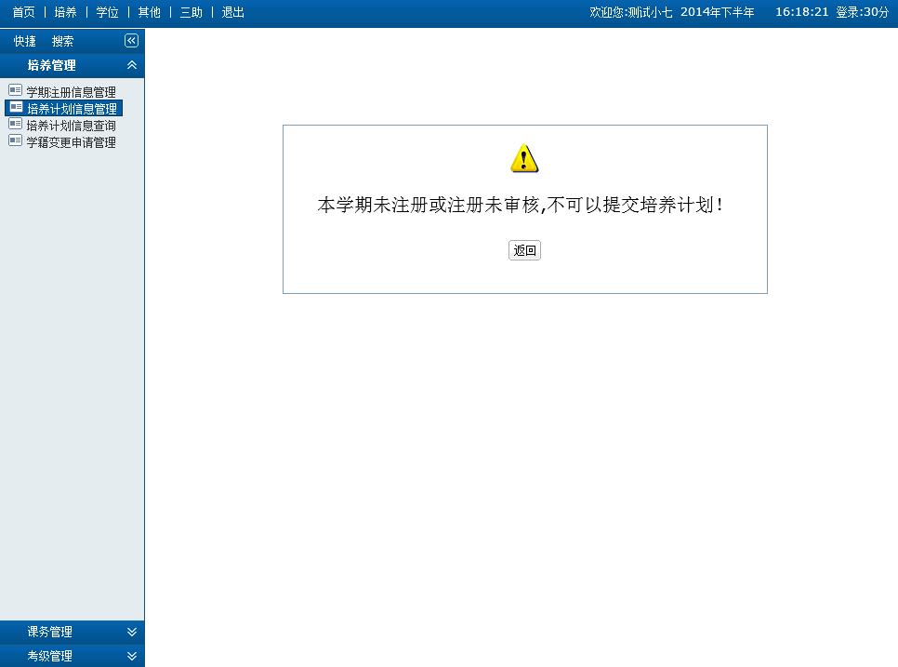
情况二：学生根据自己专业对应的培养方案，制定自己的培养计划，选择好点击“”按钮。
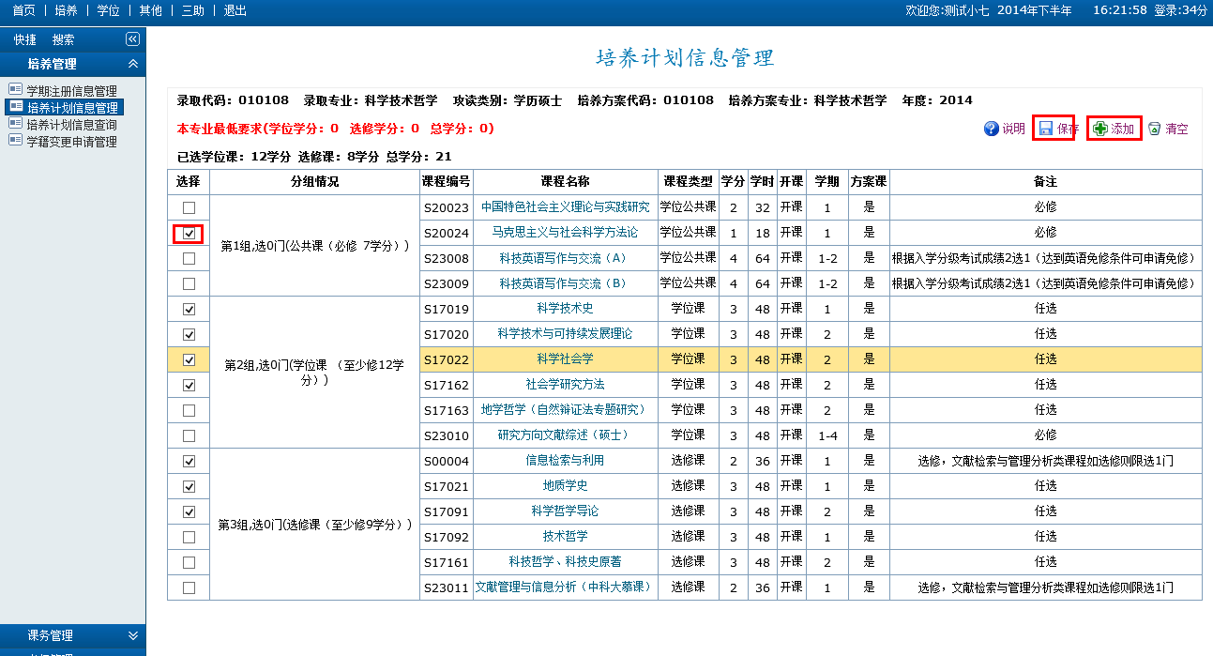
情况三：导师已经审核，学生页面只能查看，不能更改培养计划，若需要更改联系导师撤销审核。
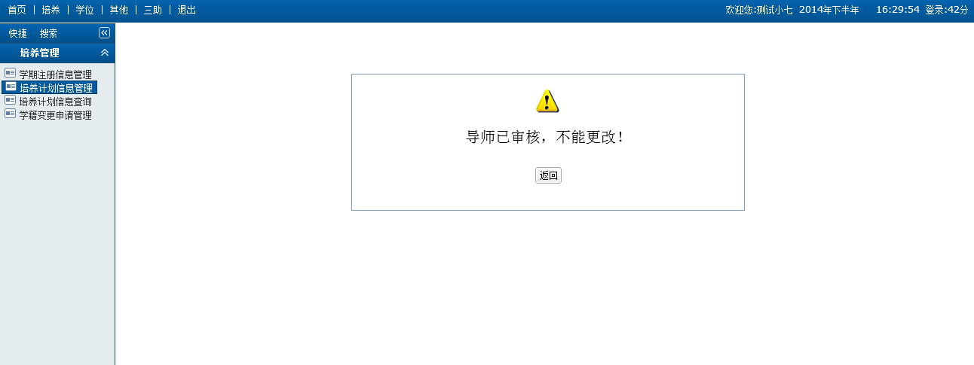
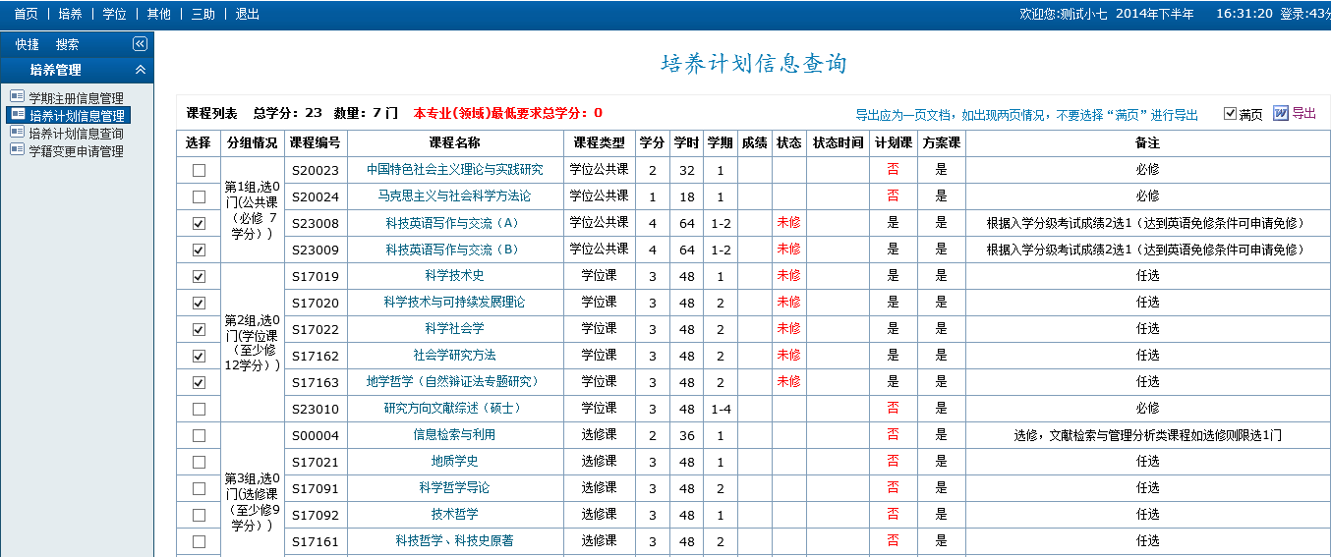
情况四：
导师已审核且系统已审核，学生要修改，需要先联系院系管理员撤销审核，然后让导师在撤销审核，学生才能修改。学生点击“返回”，可以查看自己制定的培养计划信息。
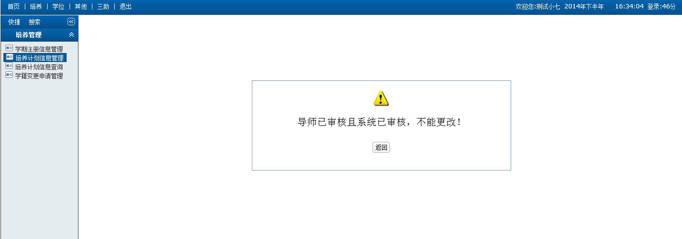

四．查询个人培养计划
功能菜单：培养 → 培养管理 → 培养计划信息查询
操作说明：学生点击“培养计划信息查询”菜单，可以查看到学生自己制定的个人培养计划信息。可以点击右上角的“”导出按钮，导出word格式文档。
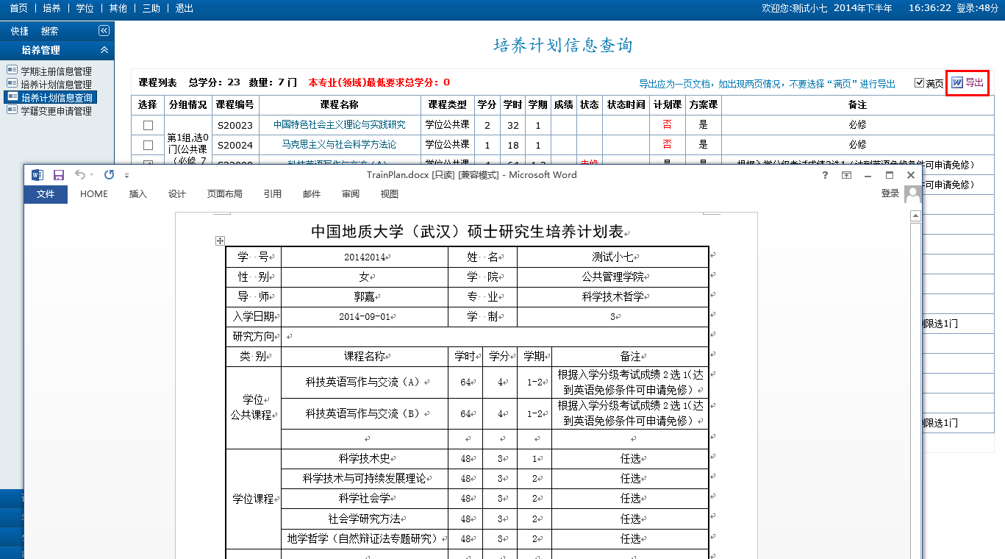

五．查询课程开课信息
功能菜单：培养 → 课务管理 → 开课目录信息查询
操作说明：学生点击“开课目录信息查询”菜单，可以查询到所有学期的开课信息。
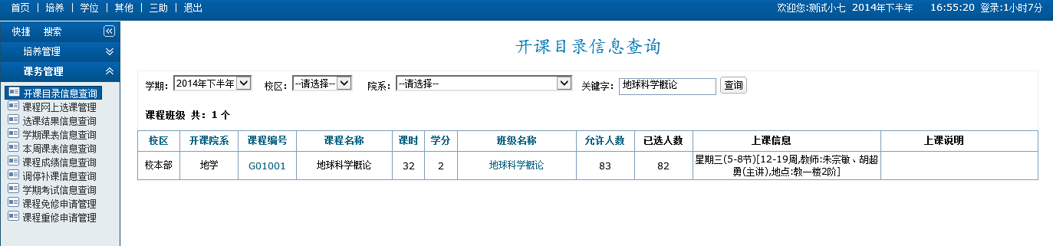

六．课程网上选课
功能菜单：培养 → 课务管理 → 课程网上选课管理
操作说明：
（1）学生进入“课程网上选课管理”页面，所看到课程是对应学生培养计划中出现的本学期所开课程，学生培养计划中没有的则不出现在此界面。
（2）对于有一门课程多个上课班级的情况，则按照选择顺序先选先上，选满后班级不再出现，学生需选择这门课程剩下的上课班级进行上课。
（3）如选择栏是灰色则表示管理员已经设置学生必须选择本门课程，学生无选择权，已经是必选课程。除本页面课程，还想选修其他课程时，点击页面右上角“” 添加按钮，在弹出框中选择相应课程。
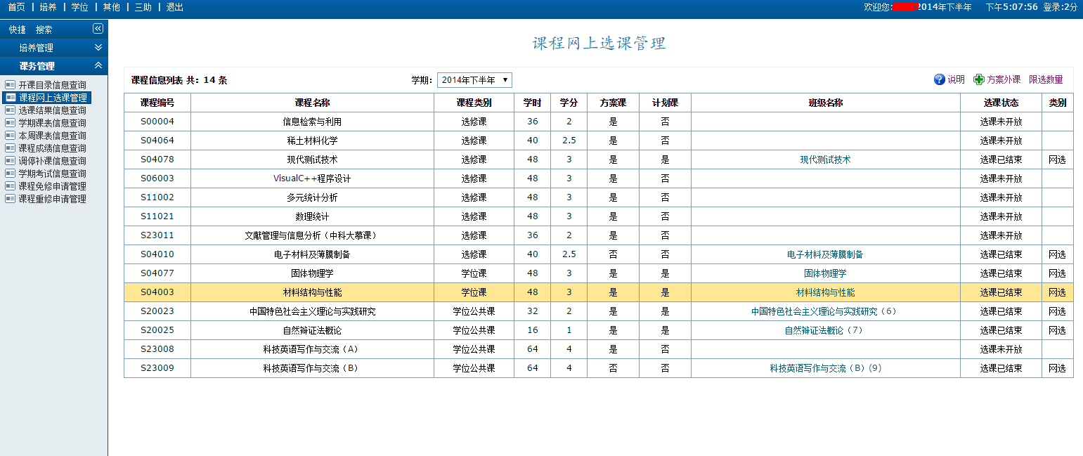
（4）没有做方案课程，只能通过培养方案外进行选课
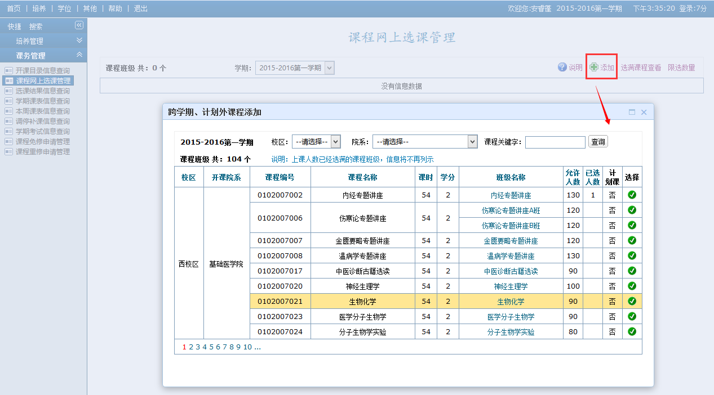

七．查询选课结果
功能菜单：培养 → 课务管理 → 选课结果信息查询
操作说明：学生直接点击此页面，可查查看到学生选课信息，可以直接点击右上角“”导出的数据进行打印存档。
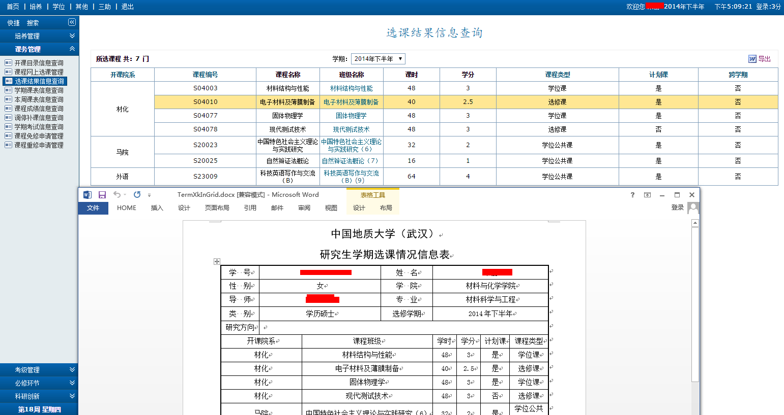

八．查询成绩
功能菜单：培养 → 课务管理 → 课程成绩信息查询
操作说明：直接查询学生已修课程考试成绩
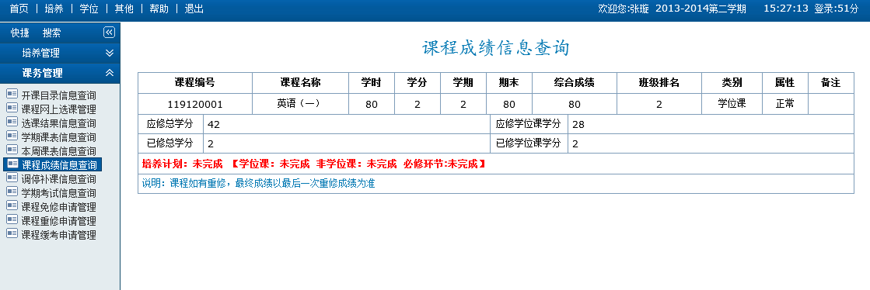

九．课程免修申请
功能菜单：培养 → 课务管理 → 课程免修申请管理
操作说明：管理员设置好免修课程，符合条件的学生可以点击“”申请免修，然后点击“”按钮进行完善免修相关信息。然后可以点击“”上传扫描件。点击“”可以导出信息。
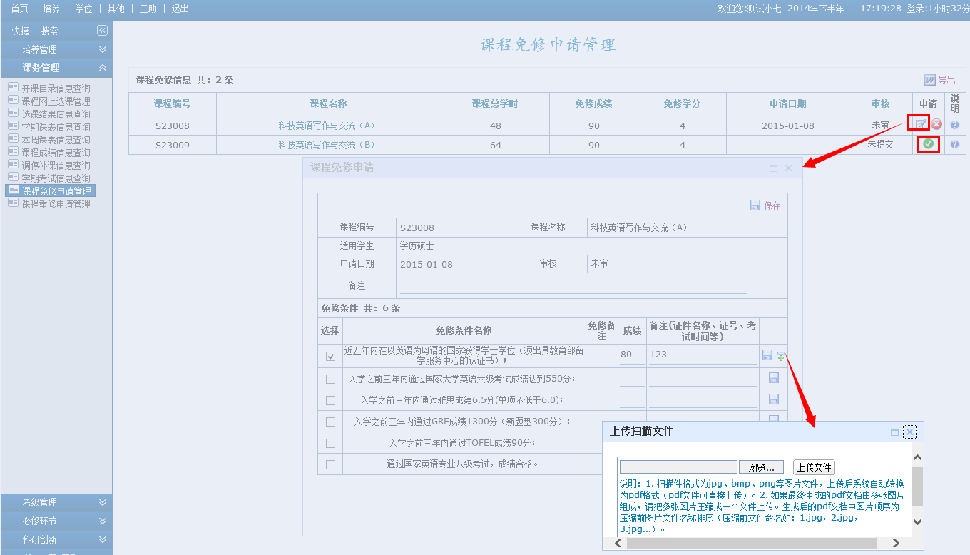
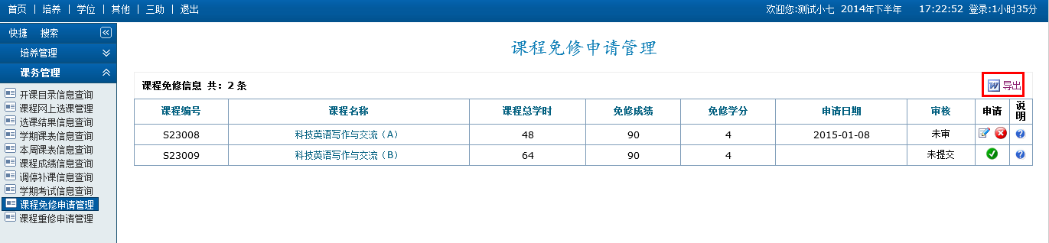

十．课程重修申请
功能菜单：培养 → 课务管理 → 课程重修申请管理
操作说明：学生点击申请“”按钮，申请需要重修的课程，进入“重修课程选择”页面选择需要重修的课程，点击保存，等待审核。
特别注意：
（1）重修申请时，要设定正确的重修学期，否则可能无法选课，重修申请审核通过后才可选课。
（2）课程最终成绩以最后一次重修成绩为准。
（3）当前学期课程重修，请首先进行开课目录查询查看是否有合适上课班级，否则可能无法选课。
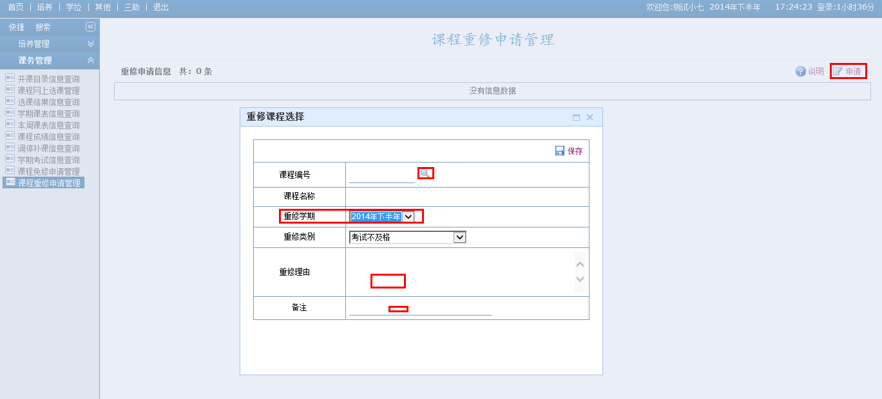

十一．学期课表信息查询
功能菜单：培养 → 课务管理 → 学期课表信息查询
操作说明：可以查询打印上课时间信息。
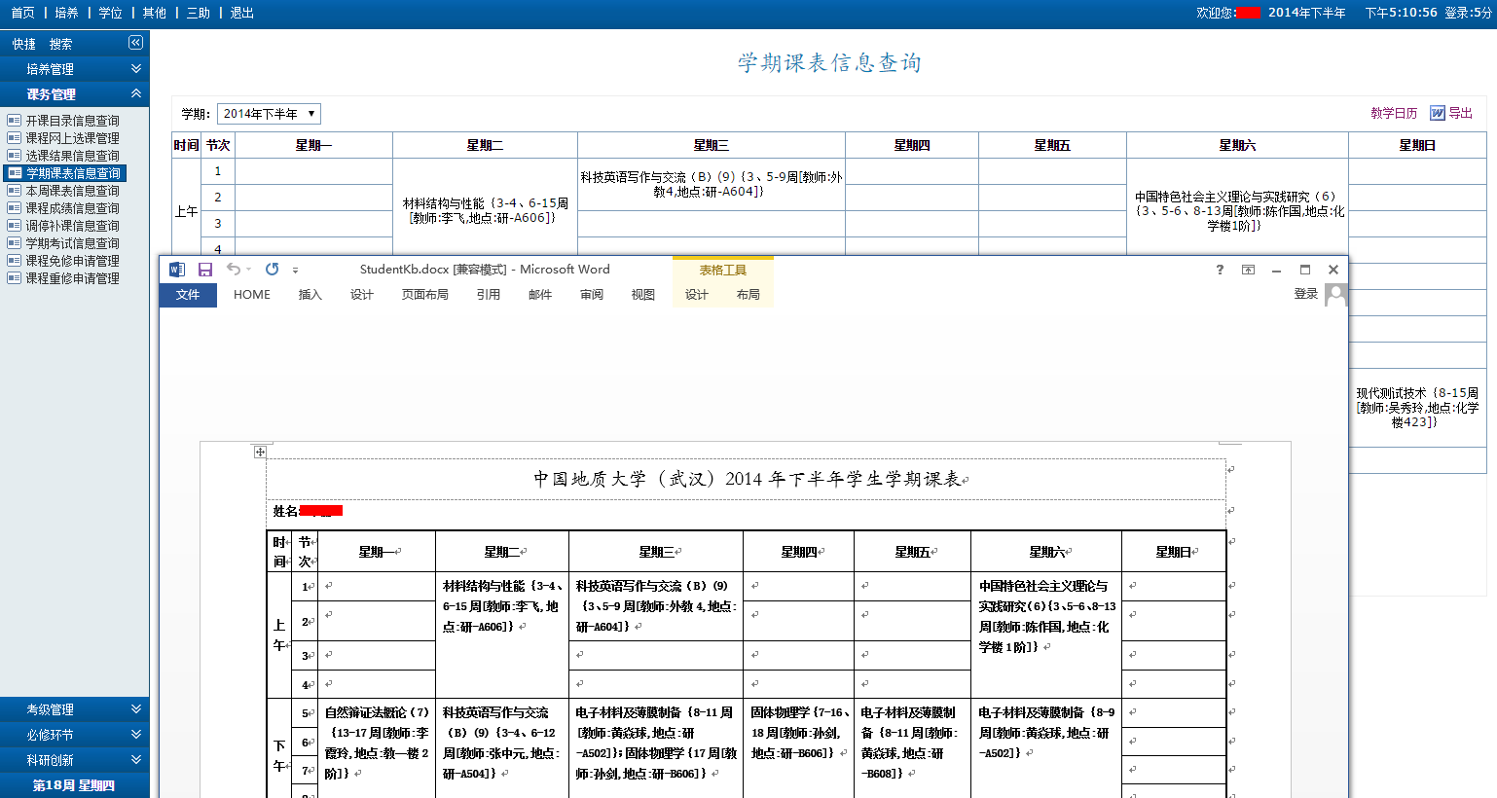

十二．本周课表信息查询
功能菜单：培养 → 课务管理 → 本周课表信息查询
操作说明：可以根据周次查询每周上课信息。
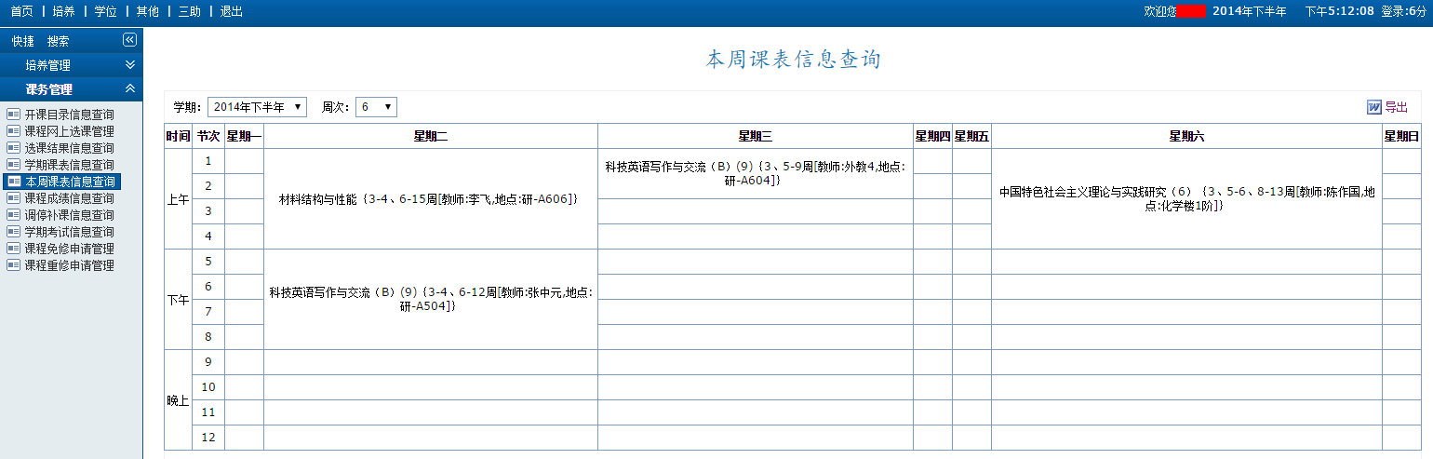

十三．外语管理

1．入学前CET成绩录入
功能菜单：培养 → 外语管理 → 入学CET成绩录入
操作说明：学生完善入学前外语成绩信息，完善后点击右上角的“保存”按钮，管理员审核后不能修改。
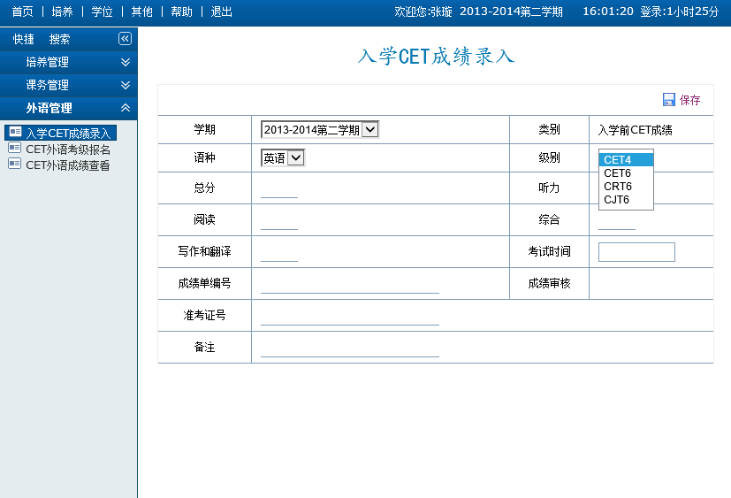

2．CET外语考级报名
功能菜单：培养 → 外语管理 → CET外语考级报名
操作说明：开放外语报名后，学生可申请报名外语考试

3．CET外语成绩查看
功能菜单：培养 → 外语管理 → CET外语成绩查看
操作说明：查看外语成绩
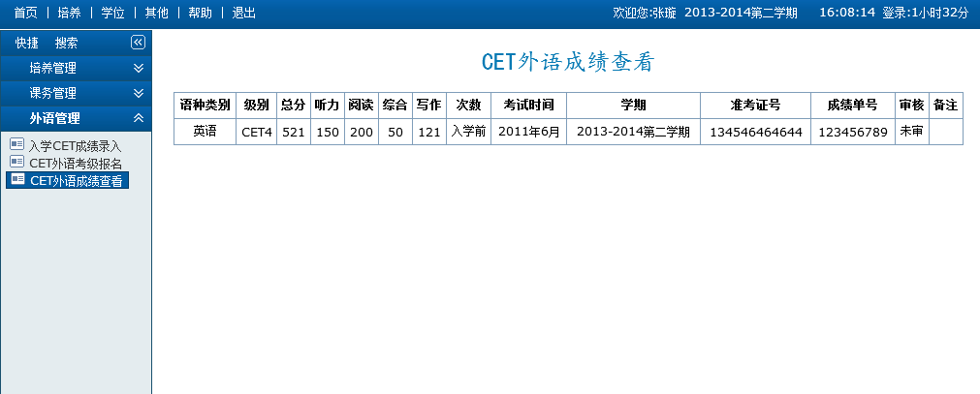

十四．必修环节

1．社会实践信息登记
功能菜单：培养 → 必修环节 → 社会实践信息登记
操作说明：点击页面，直接完善信息保存，导出的word打印存档。
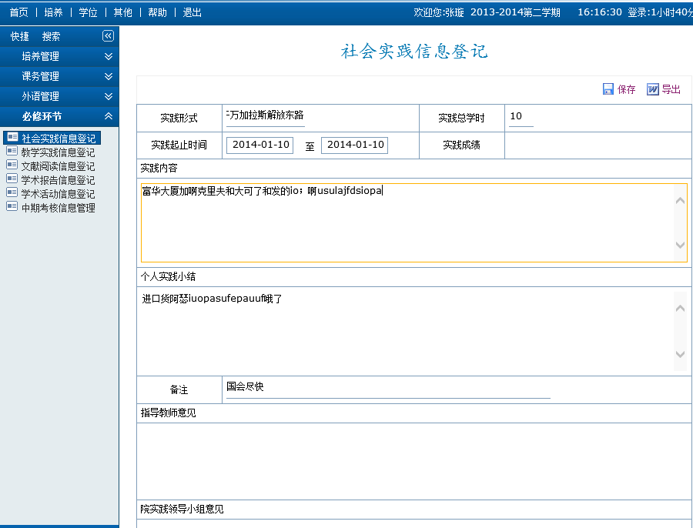

2．教学实践信息登记
功能菜单：培养 → 必修环节 → 教学实践信息登记
操作说明：点击页面，直接完善信息保存，导出的word打印存档。
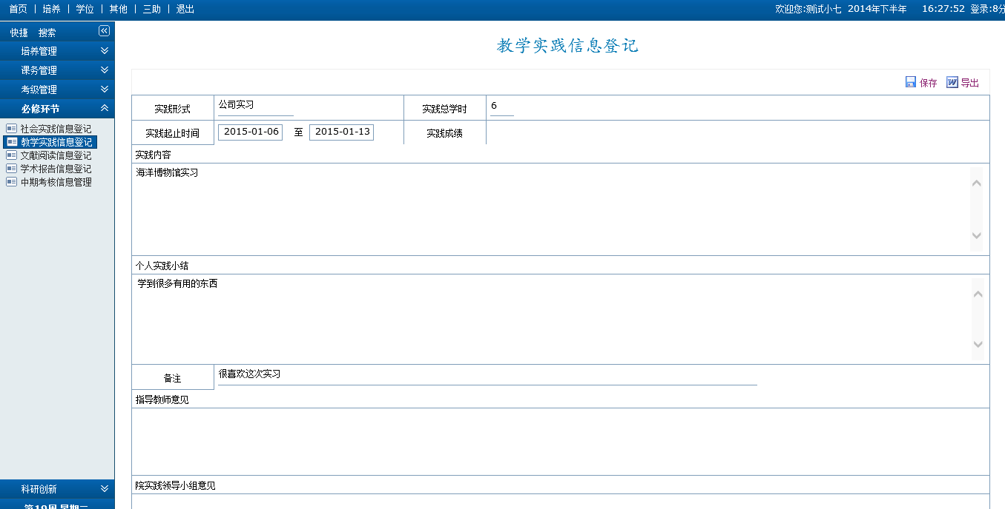

3．文献阅读信息登记
功能菜单：培养 → 必修环节 → 文献阅读信息登记
操作说明：点击页面，直接完善信息保存，导出的word打印存档
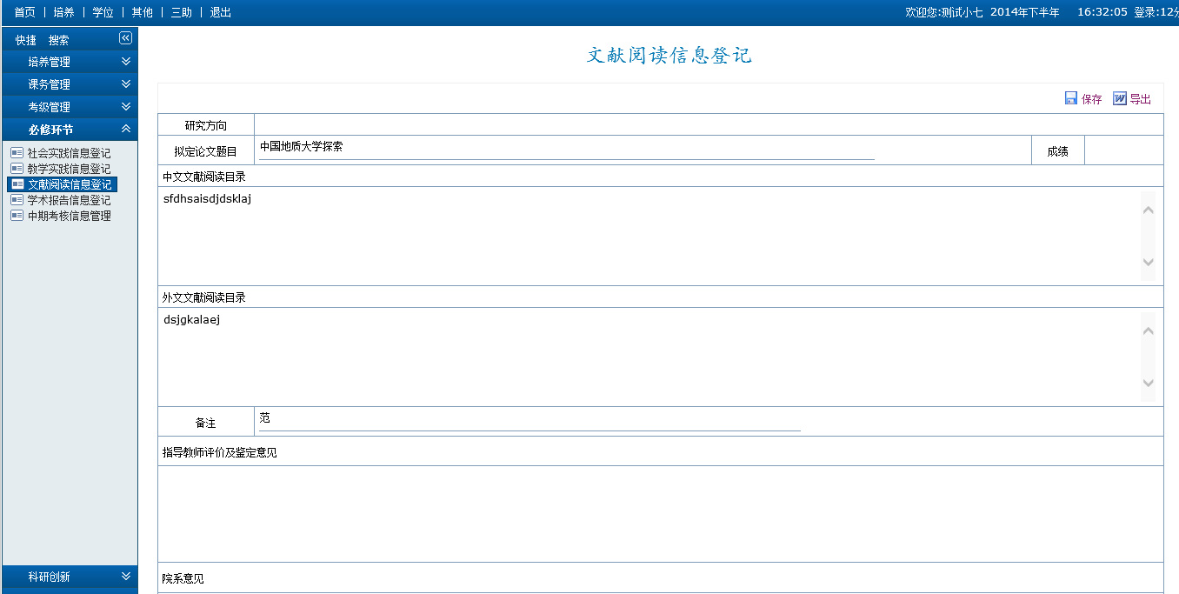

4．学术报告信息登记
功能菜单：培养 → 必修环节 → 学术报告信息登记
操作说明：新增学生听报告、作报告信息。
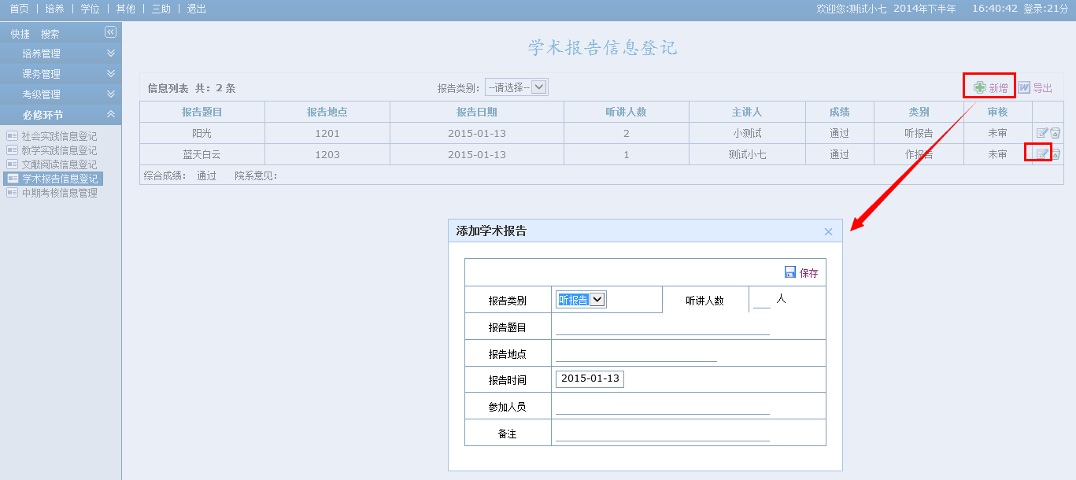

5．中期考核信息管理
功能菜单：培养 → 必修环节 → 中期考核信息管理
操作说明：提交中期考核数据信息，完善相关页面。

第四部分 毕业管理

一．论文开题
功能菜单：学位 → 学位论文 → 论文开题报告管理
操作说明：（1）学生点击申请开题，完善开题报告
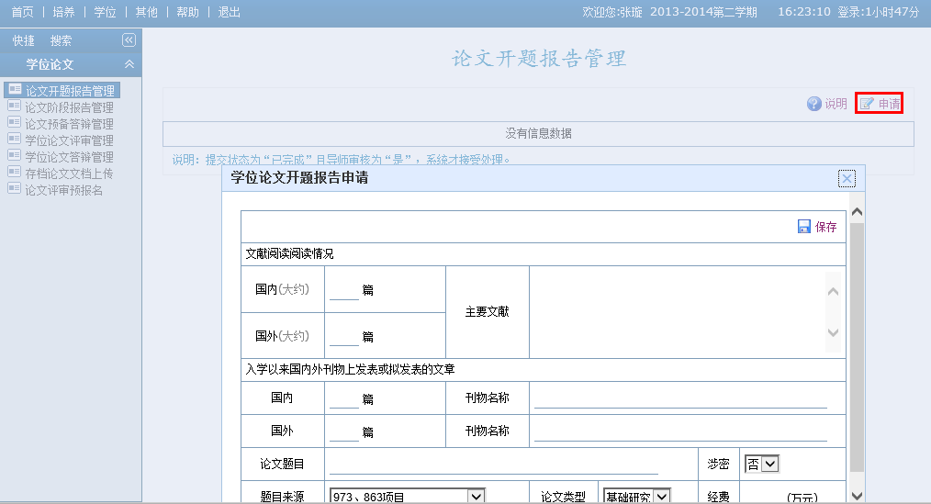
（2）编辑学位论文开题报告信息，完善相关页面，每一个页面都要点击保存。“立体依据、内容目标……”相关页面有字数限制，如全部信息完善后，点击修改提交状态为“已完成”，然后保存。
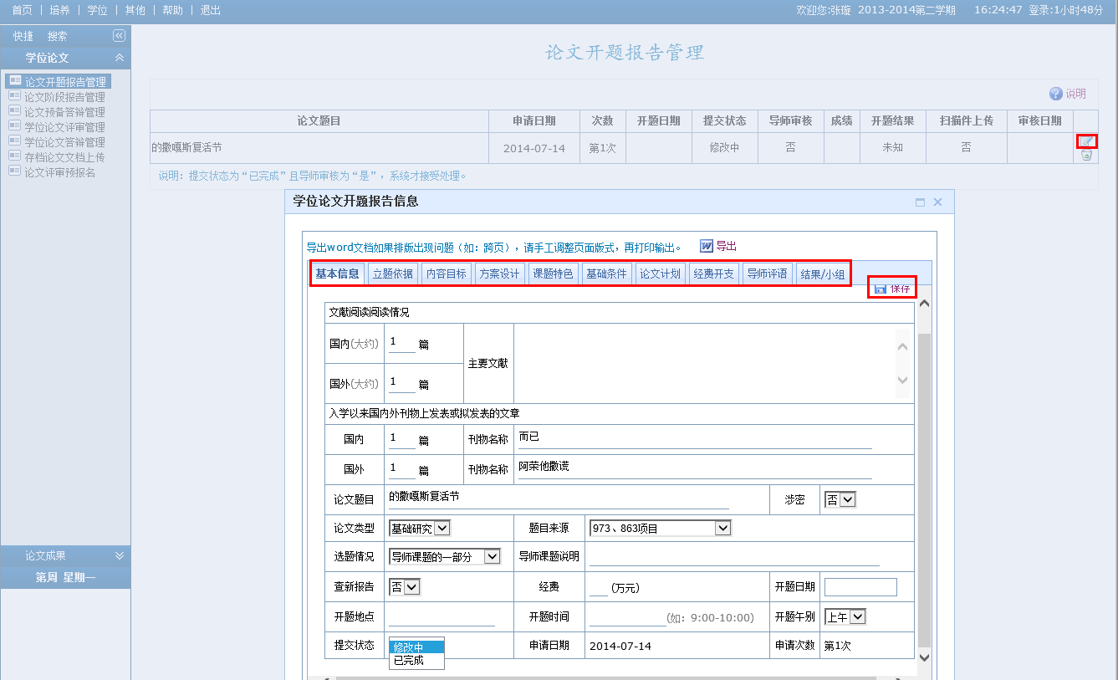

重点说明：请完善每个页面，然后点击保存按钮进行保存，最后提交状态“已完成”
（1）学生看不到“申请”按钮时，请联系院系管理员，是否开放申请功能
（2）导师审核通过后系统还没审核，学生可以联系导师撤销审核，学生可修改。若系统审核且导师已审核，学生要修改，需要院系管理员撤销审核，然后导师再撤销审核，学生才可以修改。由于撤回流程的复杂性，一经提交“已完成”，导师已审核，请学生尽量避免再次修改。

二．论文评审
功能菜单：学位 → 学位论文 → 学位论文评审管理
操作说明：进行完善学位论文评审信息，提交状态是“已完成”，导师审核“是”。
备注：请学生注意每个页面都要完善后，点击“”按钮。
（1）学生看不到“申请”按钮时，请联系院系管理员，是否开放申请功能
（2）导师审核通过后系统还没审核，学生可以联系导师撤销审核，学生可修改。若系统审核且导师已审核，学生要修改，需要院系管理员撤销审核，然后导师再撤销审核，学生才可以修改。由于撤回流程的复杂性，一经提交“已完成”，导师已审核，请学生尽量避免再次修改。

三．论文答辩
功能菜单：学位 → 学位论文 → 学位论文答辩管理
操作说明：
（1）学生在线提交论文答辩申请，进行完善学生的论文答辩信息，提交状态必须“已完成”。
（2）点击“说明”按钮了解论文答辩申请要求
（3）点击“申请”按钮，完善学位论文答辩申请中的内容保存提交。
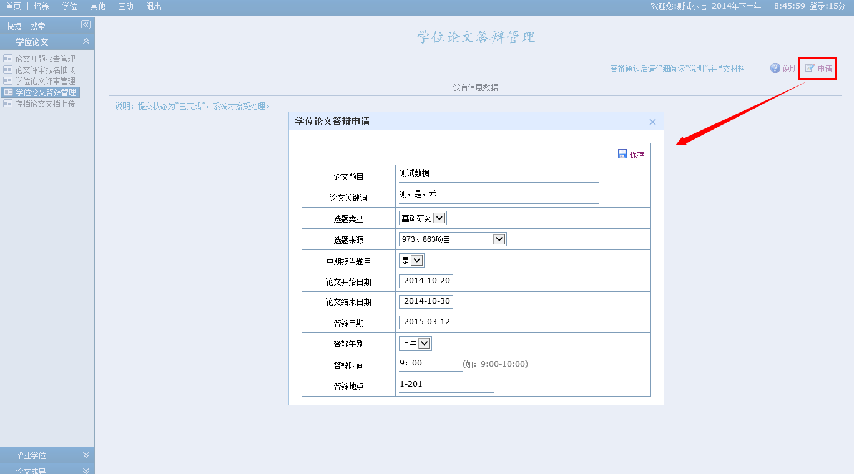
（4）（备注：论文关键词3~5个关键词，中间用“，”隔开。注意日期填写），保存后结果如下图显示：
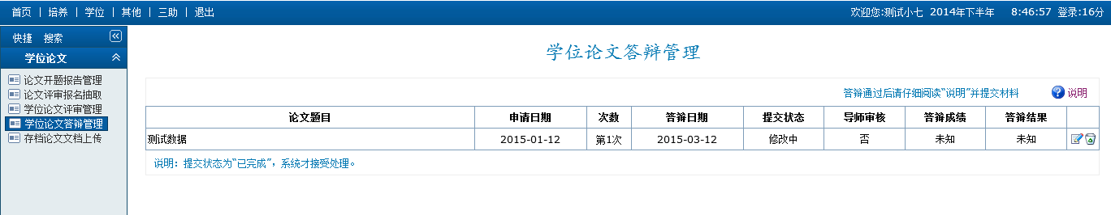
（5）点击上图中红色标示的编辑“”按钮，完善学位论文答辩信息，如图：
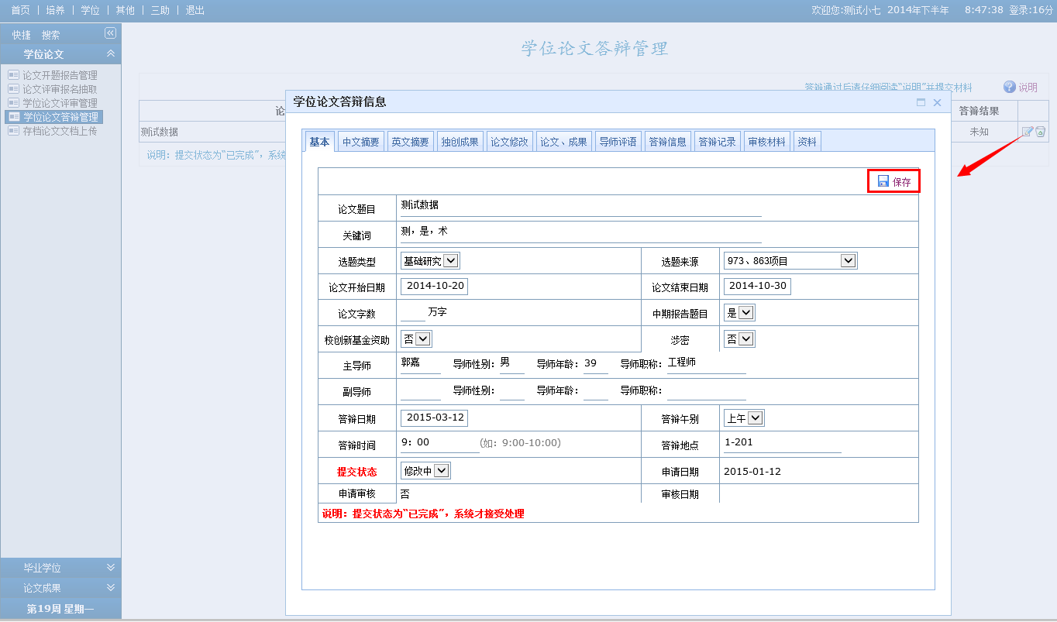
（6）补充说明：
A：点击“基本信息”、“中文摘要”、“英文摘要”等功能完善可编辑的信息，每项功能补充完整后点击“保存”按钮，继续下一项。
B：论文答辩信息填充完整后，基本信息中提交状态项勾选到“已完成”
C：答辩完成后，答辩秘书录完成绩后学生可以查看答辩成绩和答辩结果
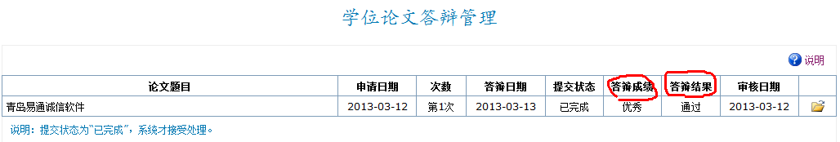
四．存档论文文档上传
功能菜单：学位 → 学位论文 → 存档论文文档上传
操作说明：上传存档论文
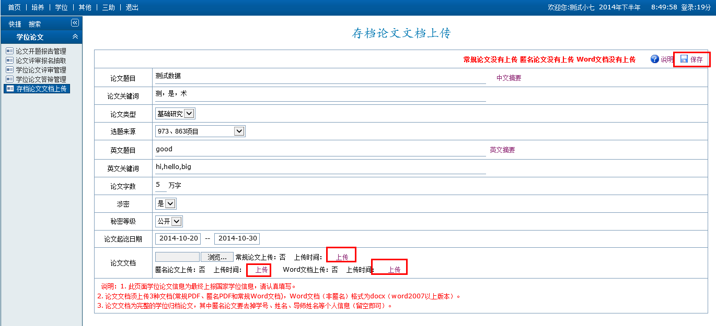

第五部分 学位管理

一．学位申请
功能菜单：学生 → 学位 → 毕业学位 → 学位申请信息管理
操作说明：学生在线提交学位申请（备注：只有答辩申请提交后才能申请学位）完善相关信息，上传查重论文文档，提交状态为“已完成”。
备注：请学生注意每个页面需要完善的属据，都要完善后，点击“”按钮。
（1）学生看不到“申请”按钮时，请联系院系管理员，是否开放申请功能
（2）导师审核通过后系统还没审核，学生可以联系导师撤销审核，学生可修改。若系统审核且导师已审核，学生要修改，需要院系管理员撤销审核，然后导师再撤销审核，学生才可以修改。由于撤回流程的复杂性，一经提交“已完成”，导师已审核，请学生尽量避免再次修改。
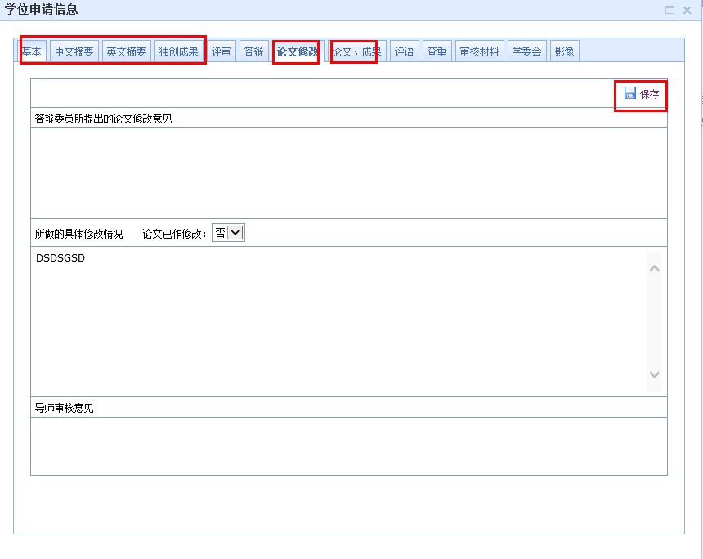

二．核对学位授予信息导出相关数据存档
功能菜单：学位 → 毕业学位 → 学位信息总表导出
操作说明：学生进行核对授予信息，然后进行修正，直至无红色学位信息警告，方可导出word打印交予学校存档。
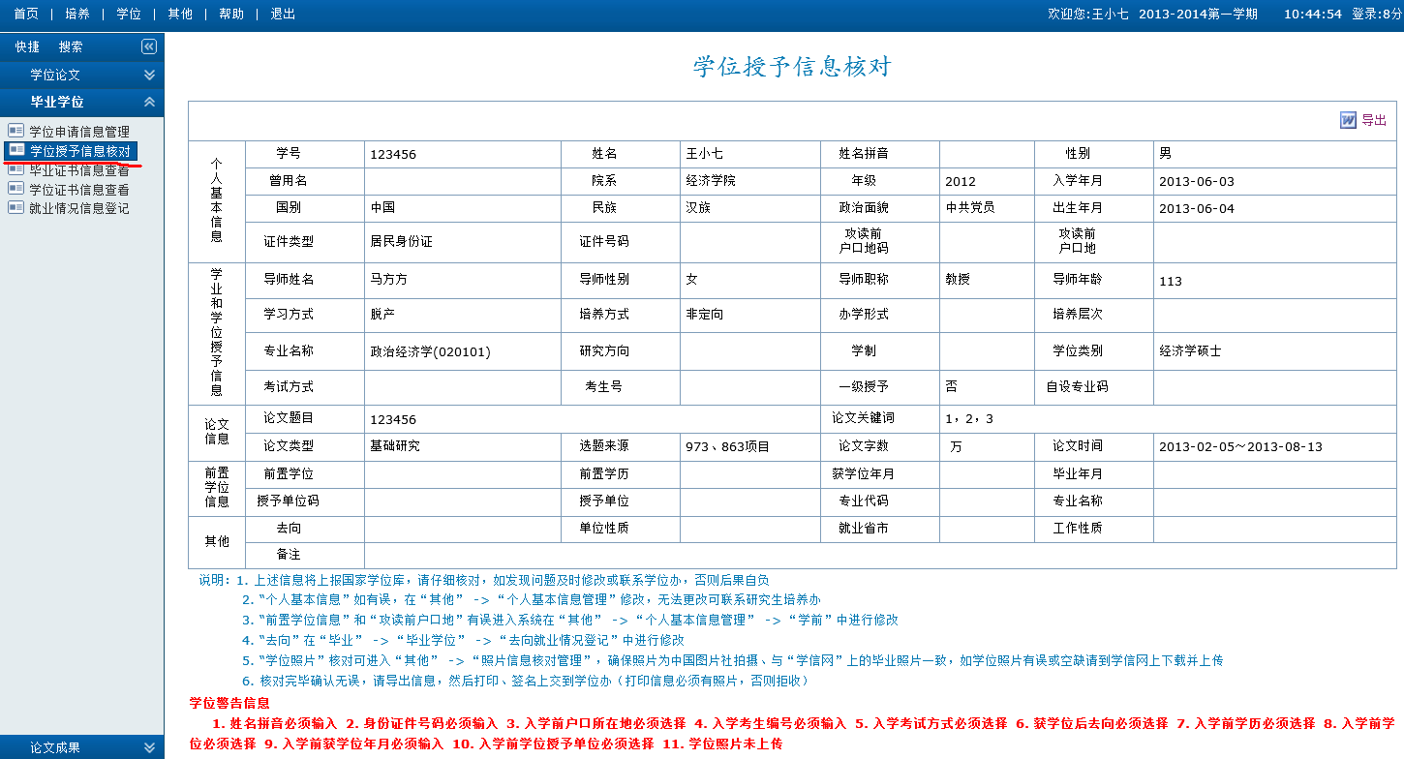
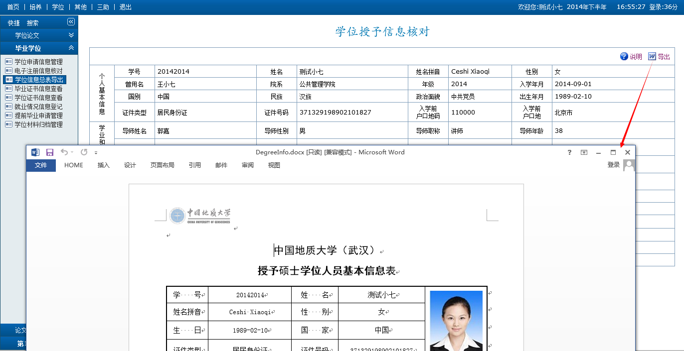

三．毕业证书查看
功能菜单：学位 → 毕业学位 → 毕业证书信息查看
操作说明：查看核对毕业证书信息
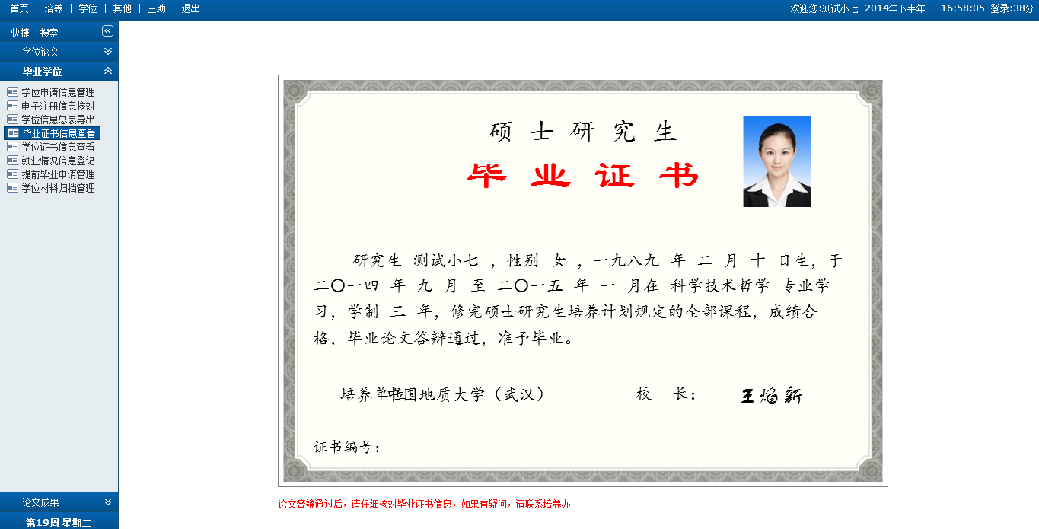

四．学位证书查看
功能菜单：学位 → 毕业学位 → 学位证书信息查看
操作说明：查看核对学位证书信息
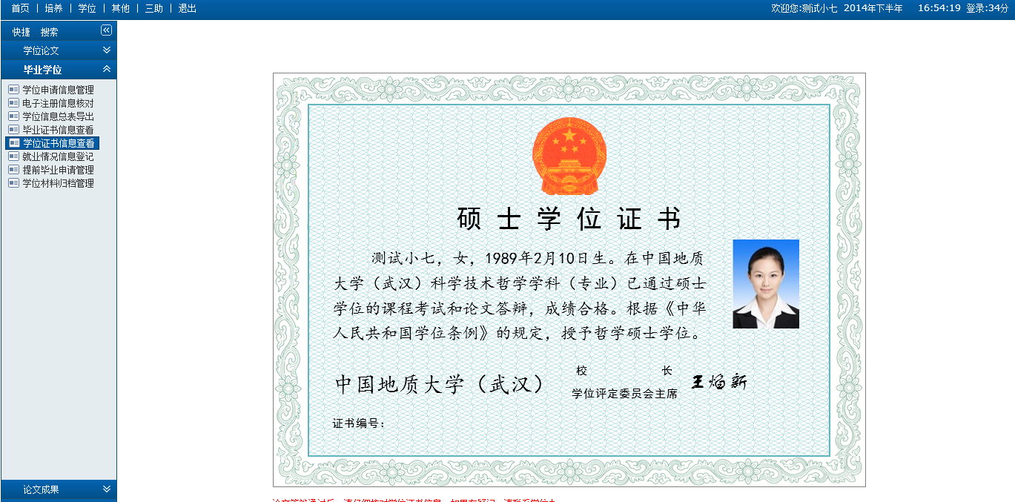

五．就业情况信息登记
功能菜单：学位 → 毕业学位 → 就业情况信息登记
操作说明：学生完善就业情况信息登记基本数据，然后点击右上角保存按钮。
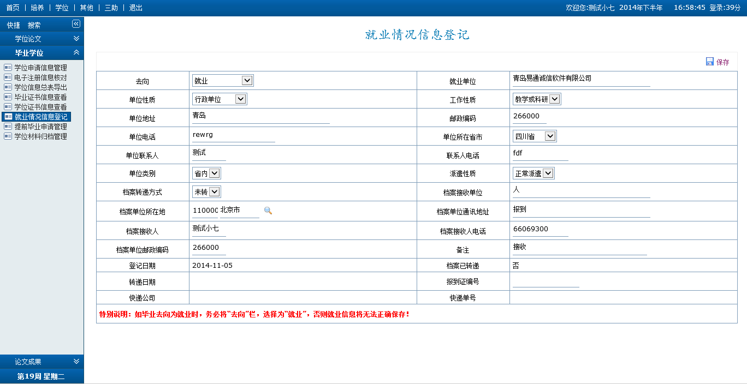

第六部分 论文成果

一．发表论文信息登记
功能菜单：学生 → 学位 → 论文成果 → 发表论文信息登记
操作说明：学生在线提交学生发表论文情况登记，上传扫描件等待审核
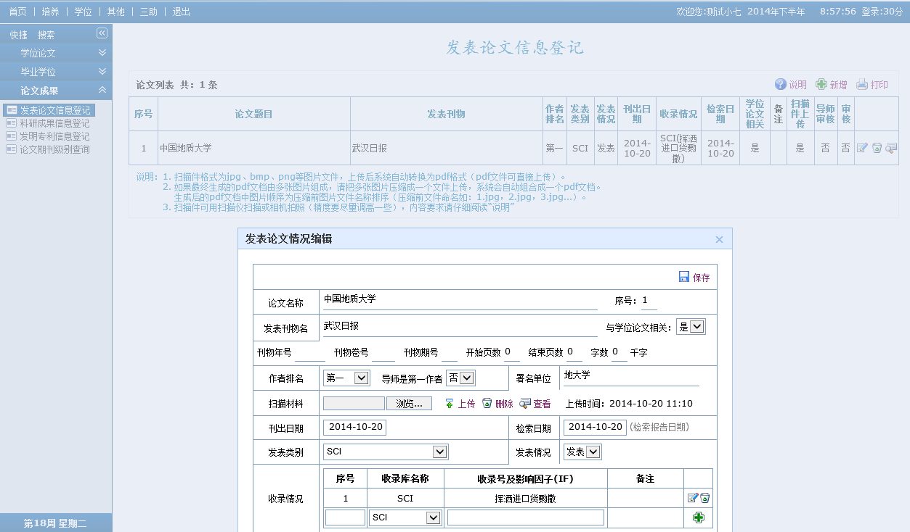

二．科研成果信息登记
功能菜单：学生 → 学位 → 论文成果 → 科研成果信息登记
操作说明：学生在线提交学生科研成果情况登记，上传扫描件等待审核。
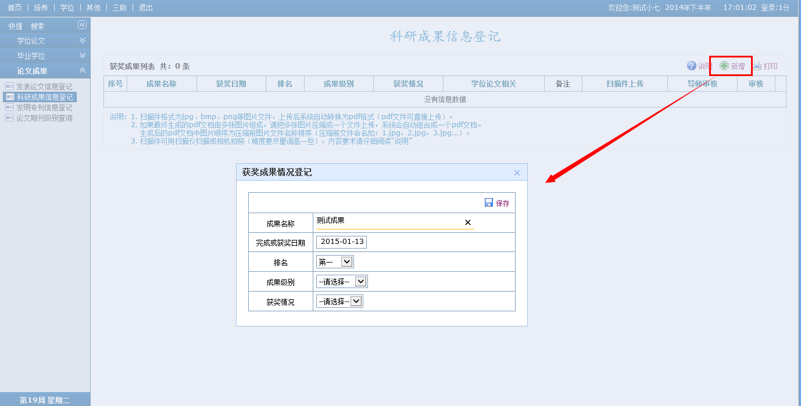

三．发明专利信息登记
功能菜单：学生 → 学位 → 论文成果 → 发明专利信息登记
操作说明：学生在线提交学生发明专利情况登记，上传扫描件等待审核。
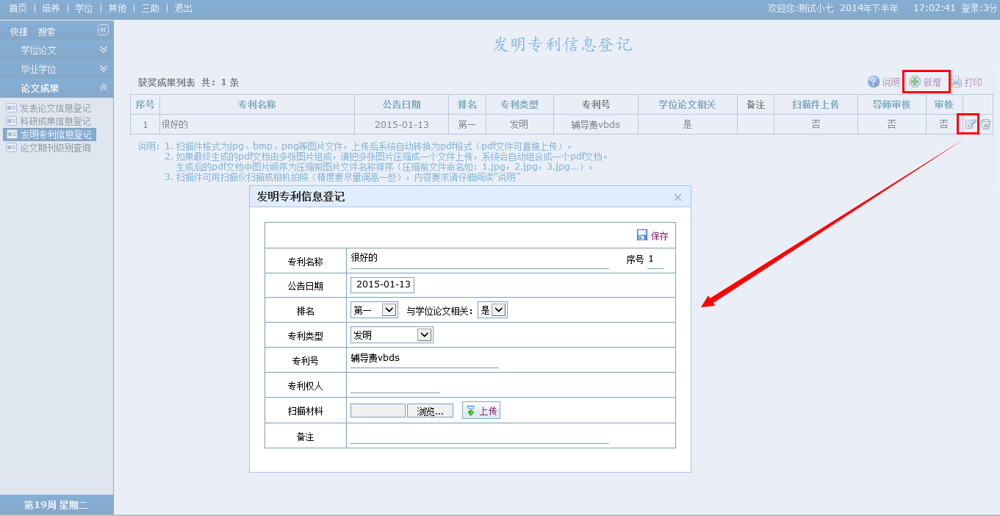

四．论文期刊级别查询
功能菜单：学生 → 学位 → 论文成果 → 论文期刊级别查询
操作说明：论文期刊级别查询数据
